|  |  |  |  |  |
| --- | --- | --- | --- | --- |
|  | |  | | |
| Nombre del Maestro(a): Yohani Valdez | Calificación: _____________________ | | | |
|  | |  |  |  |
| Nombre de Alumno(a): Victor Manuel Galvan Covarrubias | |  | Fecha: | 17/11/20 |

**1. Realizar los siguientes ejercicios.**

**- Uno de operaciones y uno de representaciones de conjuntos**

* **Unión**

**U={100,200,300,400,500,600,700,800,900,1000}**

**A={100,300,500,700,900}**

**B={200,400,500,600,800}**

**AUB{100,200,300,400,500,600,700,800,900}**

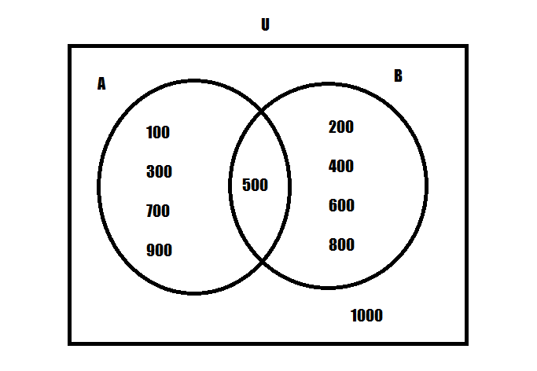

* **Intersección**

**U={1,2,3,4,5,6,7,10,20,30,40,50}**

**A={10,20,30,5,6,7}**

**B={40,50,5,6,7}**

**AnB={5,6,7}**

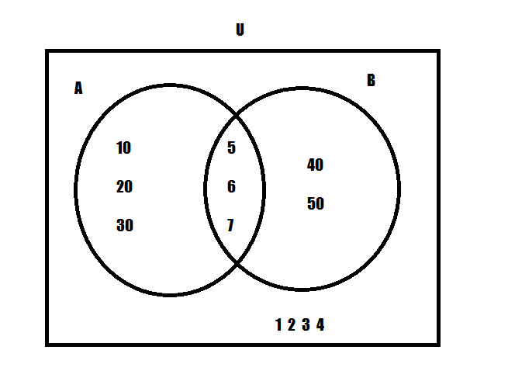

* **Diferencia**

**U={3,7,9,10,13,17,19,10,1}**

**A={,3,7,9,11}**

**B={,13,17,19,11}**

**A-B={3,7,9}**

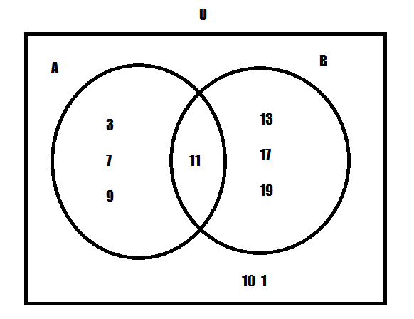

* **Complemento**

**U={11,12,13,21,22,23,31,32,33}**

**A={12,13,21,23}**

**B={21,23,31,32}**

**AUB’={11,22,33}**

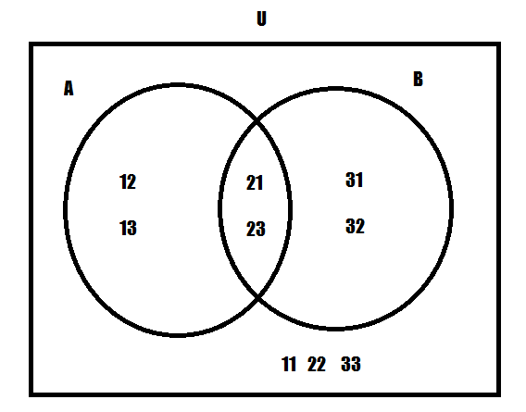

**- Dos de probabilidad clásica – método clásico- eventos simples**

En una tómbola de premios hay 15000 boletos de las diferentes colonias de San Luis, 2000 boletos de la colonia Reforma, 7000 boletos de la colonia Mezquite, 3000 de la colonia Altar y 3000 de la colonia Solidaridad ¿Cuál es la probabilidad de que gane alguien de la colonia?

* Reforma

P(R)=2000/15000=13.33%

* Altar

P(A)=3000/15000=20%

* Mezquite y Solidaridad

P(M-S)=10000/15000=66.66%

* 10 de abril

P(10dA)=0/15000=0%

Sabiendo que en una jaula grande hay 20 perros, 7 pastores alemán, 3 bulldogs, 5 chihuahuas y 5 bóxers. Si se abre la puerta ¿Cuál es la probabilidad de que salga un?

* Pastor Alemán

P(PA)=7/20=35%

* Bulldog

P(B)=3/20=15%

* Chihuahua

P(C)=5/20=25%

* Bóxer

P(Box)=5/20=25%

**- Dos Regla multiplicativa con diagrama de árbol.**

En la refresquería hay 4 sabores de nieve y 5 tipos de galleta para acompañar. ¿Cuántas combinaciones se pueden hacer?

4*5=20

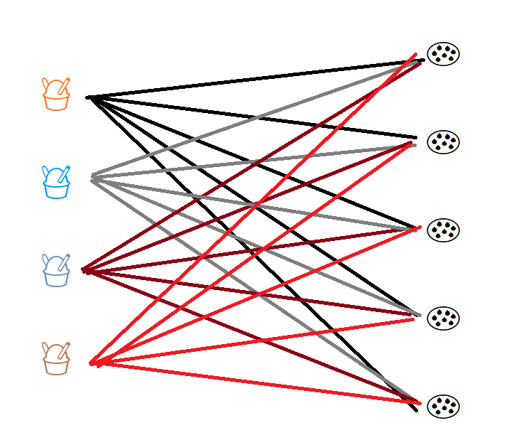

En la tienda tienen 6 tipos de frituras diferentes y 3 jugos distintos. ¿Cuántas combinaciones se pueden hacer?

6*3=18

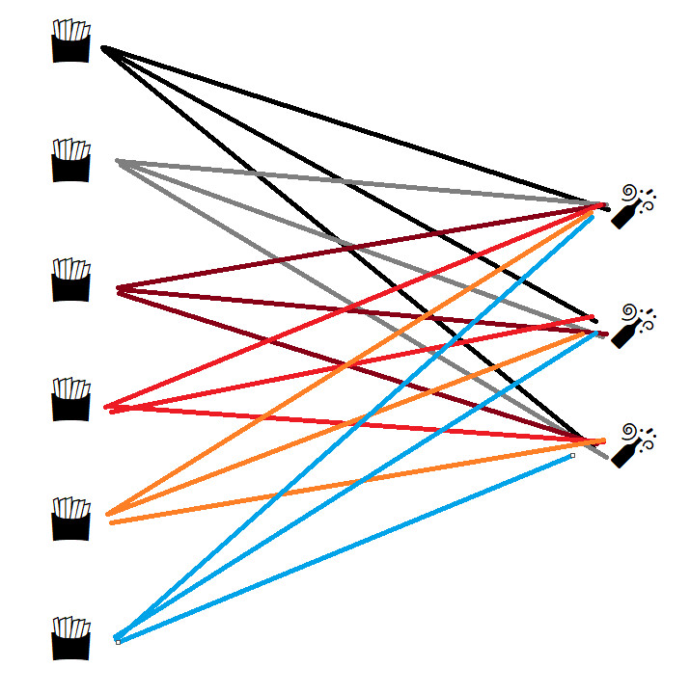

|  |  |  |
| --- | --- | --- |
| **Evaluar** | **Porcentaje** | **Porcentaje obtenido.** |
| Diagramas de venn | 5 % | 0 |
| Método clásico | 5% | 0 |
| Regla multiplicativa y diagrama de árbol | 5% | 0 |
| Contenido y puntualidad | 5% | 0 |
| **Score** | **20%** | **0%** |